Bac 2025 Centres étrangers 1 Jour 2 Correction © https://www.labolycee.org
Spécialité physique chimie
Exercice 1 : Fabrication et aromatisation d’un yaourt maison (9 points)
Partie A : Fabrication d'un yaourt
1. Étude de la cinétique de la fermentation lactique
Q.1. Justifier, à l’aide du texte en introduction de l'exercice, que l’utilisation de la yaourtière favorise la fermentation lactique en indiquant le facteur cinétique mis en jeu.
Le chauffage permet d’augmenter la température qui est un facteur cinétique augmentant la vitesse de réaction de fermentation.

Q.2. Identifier le temps marquant le début de la fermentation.
Lorsque la fermentation débute alors la concentration en quantité de matière d’acide lactique augmente. La courbe du document 2 montre que cela commence vers t = 100 min.

Q.3. Proposer une explication à la présence d’acide lactique à l’instant t = 0.
Le sujet indique que l’acide lactique est naturellement présent dans le lait.

Q.4. Calculer la valeur de v_{app}, la vitesse volumique d’apparition de l’acide lactique lorsque la fermentation a commencé, en expliquant la démarche suivie.
Comme à partir de 100 minutes, C_{A} est représentée par une droite alors C_{A} = k·t + Cte
Il faut calculer le coefficient directeur k de cette droite.
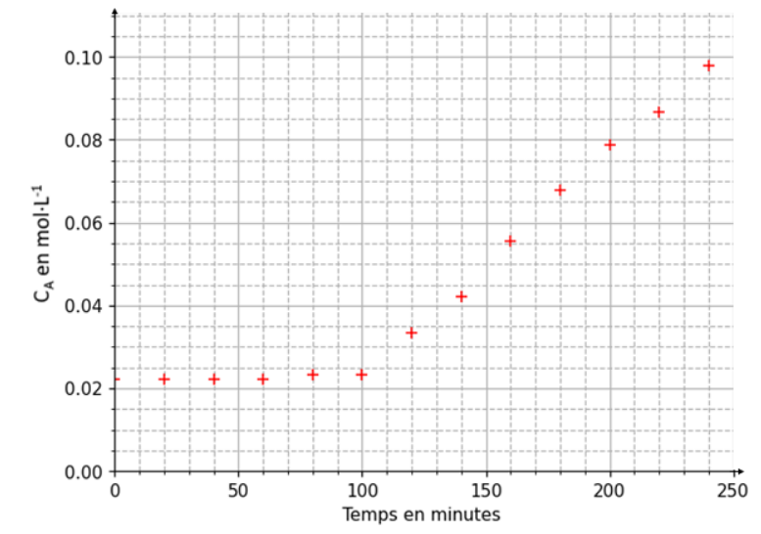
A(150 min ;0,05 mol·L⁻¹)
B(240 min ;0,10 mol·L⁻¹)

v_{app} = 9×10^{–6} mol·L⁻¹·s⁻¹

v_{app} = 9 µmol·L⁻¹·s⁻¹

2. Caractérisation du yaourt maison
Q.5. Déterminer si le yaourt testé est ferme ou brassé.
Le candidat est invité à prendre des initiatives et à présenter la démarche suivie même si elle n’a pas abouti. La démarche suivie est évaluée et nécessite donc d’être correctement présentée.
Il faut déterminer le degré Dornic, et donc la concentration en masse d’acide lactique dans le yaourt.
On exploite le titrage.
À l’équivalence, les réactifs ont été introduits dans les proportions stœchiométriques
donc n(HA)_{initiale} = n(HO–)_{versée}.
C_{A}·V_{A} = C_{B}·V_{éq} ainsi
On cherche la valeur du volume équivalent.
Pour cela, on trace deux demi-droites modélisant l’évolution de la conductivité. On lit l’abscisse du point d’intersection des demi-droites. On lit V_{éq} = 8,6 mL.
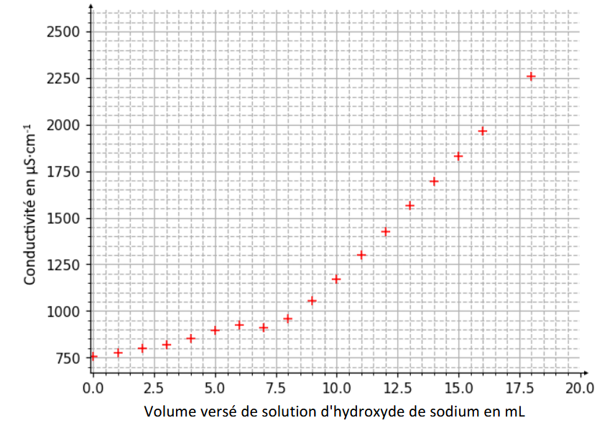

La concentration est masse
est C_{mA} = C_{A}·M

Un degré Dornic (noté °D) correspond à 0,1 g d’acide lactique par litre de yaourt.
Degré = 12/0,1 = 120°D
Le degré Dornic est compris entre 100 et 120°D donc c’est un yaourt brassé.
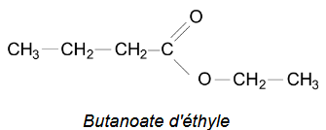
Partie B : Aromatiser le yaourt avec un arôme d’ananas
1. Étude des espèces chimiques de la synthèse
Q.6. Représenter la formule topologique du butanoate d'éthyle.

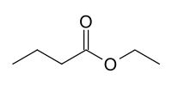
butanoate d’éthyle

Q.7. Sur la formule topologique, entourer le groupe caractéristique de cette molécule et nommer la famille fonctionnelle correspondante.
Famille fonctionnelle des esters.

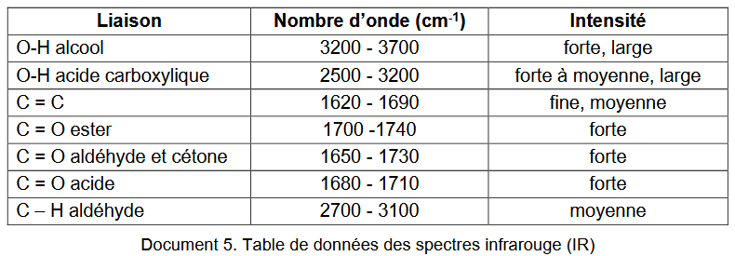
Q.8. Déterminer la molécule qui, parmi celles présentées dans le document 4, correspond au spectre infrarouge ci-dessous. Justifier.
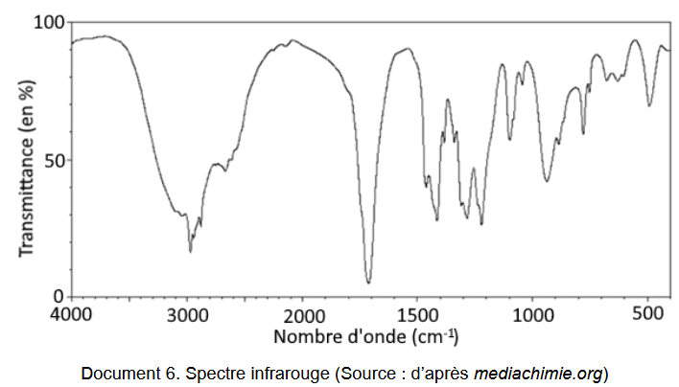

Le spectre montre
une bande large et forte entre
2500 et 3200 cm⁻¹ qui caractérise
la présence d’une liaison O–H
d’un acide carboxylique.

C’est le spectre de l’acide butanoïque.

2. Synthèse de l’arôme d’ananas
Q.9. Identifier dans le protocole les opérations permettant d’optimiser la vitesse de formation de l’arôme d’ananas.
L’ajout d’une petite quantité d’acide sulfurique montre qu’on a utilisé un catalyseur. Celui-ci n’apparaît pas dans l’équation de la réaction car il est régénéré en fin de transformation.

On a chauffé à reflux, or l’augmentation de la température permet d’augmenter la vitesse de formation de l’arôme d’ananas.

Q.10. Justifier l’utilisation du cyclohexane dans l'étape 4 pour isoler le butanoate d’éthyle.
Le butanoate d’éthyle est très peu soluble dans l’eau salée mais il est soluble dans le cyclohexane. Ainsi lors de l’extraction liquide-liquide, l’ester passera dans le cyclohexane.
De plus le cyclohexane est non miscible à l’eau, ainsi il formera une phase bien distincte.

Q.11. Schématiser l’ampoule à décanter, la légender avec les termes : phase aqueuse et phase organique. Justifier la position de la phase contenant le butanoate d’éthyle.

Phase organique contenant le butanoate d’éthyle et le cyclohexane, de masse volumique inférieure à celle de l’eau salée

Phase aqueuse
Q.12. Montrer que l'éthanol est bien le réactif en excès, sachant que la quantité de matière initiale de l'acide butanoïque est n_{acide} = 4,4×10^{–1} mol.
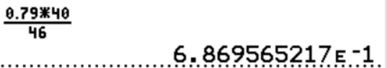
d’éthanol
D’après l’équation de la réaction, 1 mol d’acide consomme 1 mol d’éthanol.
Alors on pourra consommer 0,44 mol d’acide et 0,44 mol d’éthanol ; il restera de l’éthanol en excès (0,69 – 0,44 = 0,25 mol).

Q.13. Calculer alors la valeur du rendement de la réaction. Commenter.
L’acide est le réactif limitant, d’après l’équation de la réaction si la transformation était totale alors il se formerait autant d’ester qu’il disparaît d’acide butanoïque.
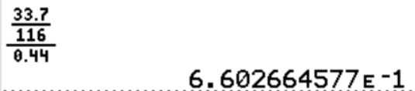

Q.14. Identifier un intermédiaire réactionnel dans les étapes du mécanisme réactionnel ci-dessus, en justifiant.
Un intermédiaire réactionnel est une espèce formée lors d’une étape du mécanisme réactionnel et consommée lors de l’étape suivante.
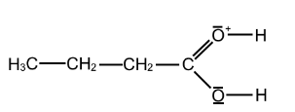

C’est le cas de :

Q.15. Recopier l’étape (1) et représenter par une flèche courbe le déplacement d’électrons. Justifier son sens.

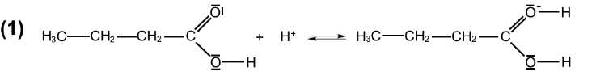
Le doublet d’électrons se déplace d’un site donneur (riche en électrons) vers un site accepteur (pauvre en électrons).

Merci de nous signaler la présence d’erreurs à labolycee@labolycee.org

